**复杂网络导论期中作业**

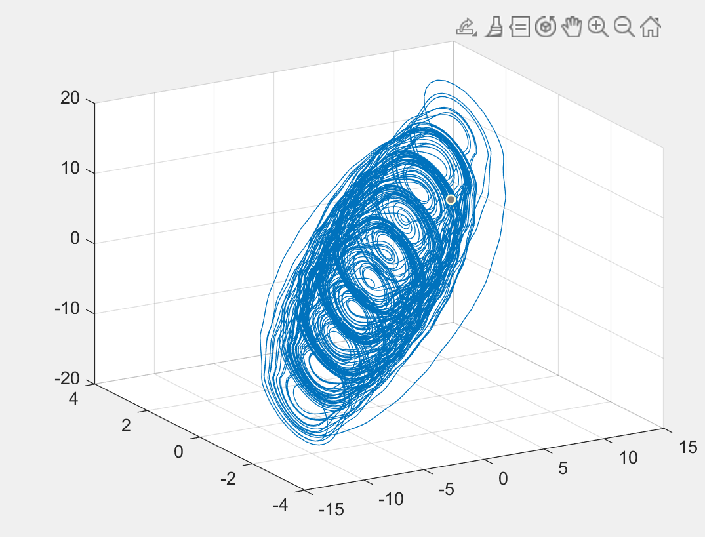

**Chua’s电路的Matlab仿真**

**姓名：**王昊宸

**学号:1120210529**

**2024.4**

# 1.蔡氏电路物理模型

对于无源蔡氏电路,存在以下物理模型：

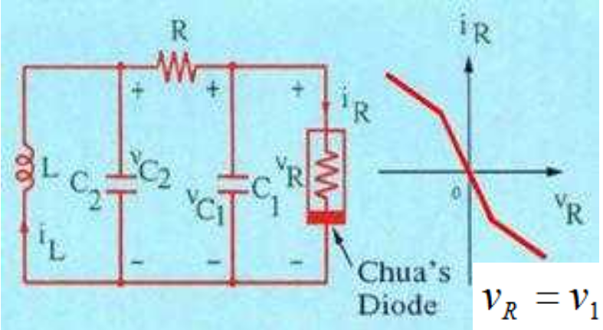

图表 1 蔡氏电路电路原理图

由于非线性电阻NR的存在，系统会产生混沌现象。在本报告中，主要针对C1、C2两端的电压和经过L的电流作为轴进行绘制。由电路的知识，可以得到以下的微分方程组作为系统方程：

$$\begin{aligned}\left\{\begin{aligned}\frac{C_{1}du_{c1}}{dt}=G\left(u_{c2}-u_{c1}\right)-g\left(u_{c1}\right) \\ C_{2}\frac{du_{c2}}{dt}=G\left(u_{c1}-u_{c2}\right)+i_{L} \\ L\frac{di_{l}}{dt}=-u_{c2}\end{aligned}\right.\#\left(1\right)\end{aligned}$$

其中 $u_{c1},u_{c2}$ 为C1，C2两端的电压， $i_{L}$ 为经过电感的电流， $G=\frac{1}{R}$ 是电阻R的电导，非线性电阻的电流-电压关系由 $g\left(u_{c1}\right)$ 表示。

非线性电阻的电流-电压关系可以使用分段线性函数来表示

$$\begin{aligned}g\left(u_{c1}\right)=G_{b}u_{c1}+\frac{1}{2}\left(G_{a}-G_{b}\right)\left(\left|u_{c1}+E\right|-\left|u_{c1}-E\right|\right)\#\left(2\right)\end{aligned}$$

去系统参数为 $C_{1}=\frac{1}{9}$， $C_{2}=1$， $L=\frac{1}{7}$， $G=0.7$， $G_{a}=-0.5$， $G_{b}=-0.8$， $E=1$， $R= 0.005$

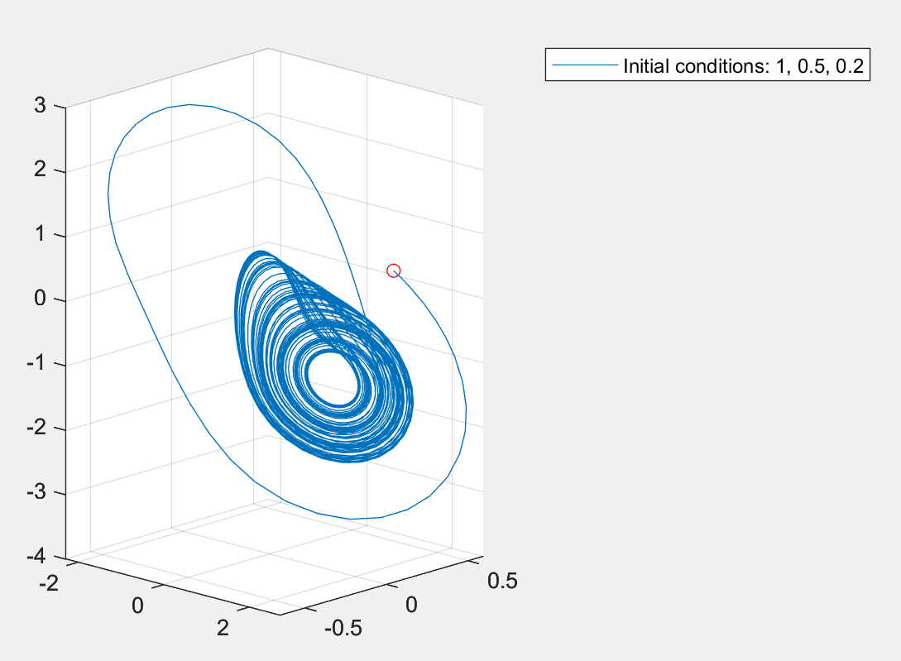

图表 2单涡吸引子的形成

可以看到系统形成了一个单涡吸引子，为了验证该参数只会产生单涡吸引子，延长仿真时间至250000s，得到如下结果：

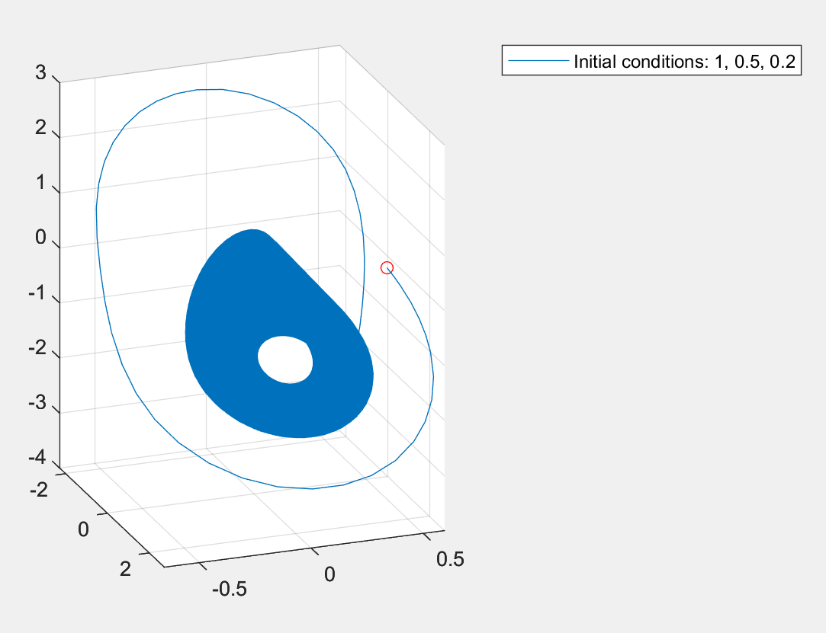

图表 3延长仿真时间的单涡吸引子

为了产生双涡吸引子，保持所有的系统参数不变，将R改为0.001即可产生双涡吸引子。

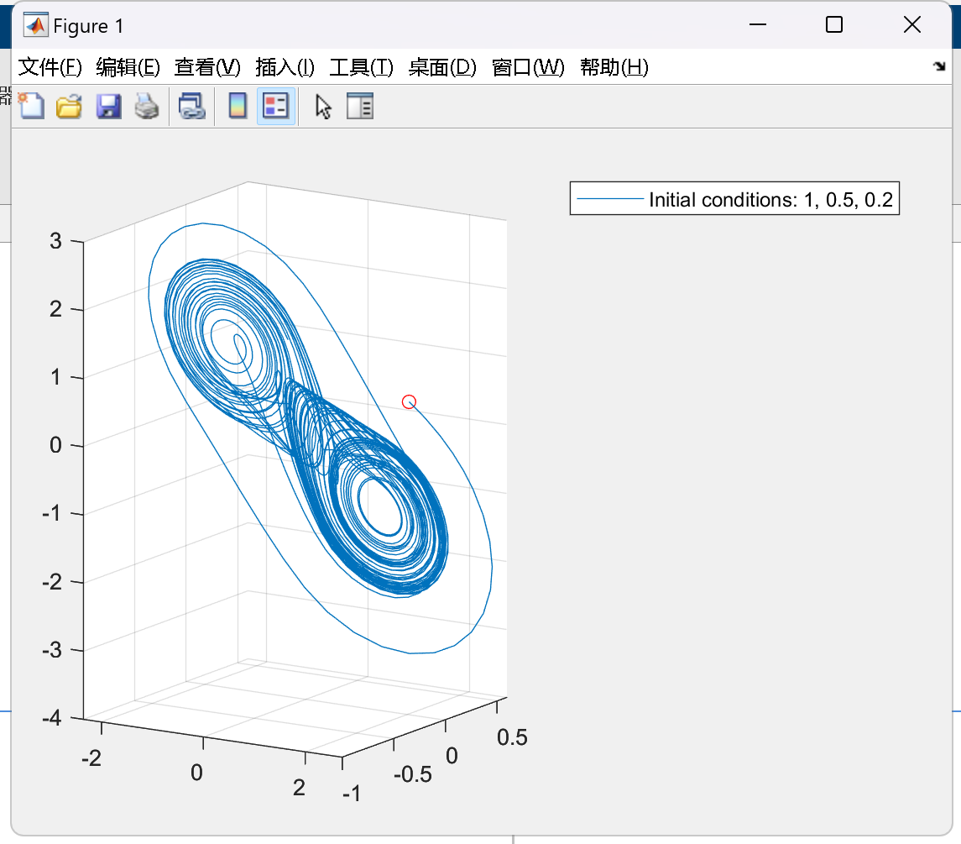

图表 4双涡吸引子

由于该示例中，非线性电阻R只分成两段，因此最多产生2个吸引子。

为证明该系统混沌，本报告针对单涡吸引子的情况，微调初值进行研究。为避免系统发散，u1取值为1-1.1(步长为0.1)，u2的取值为0.5-0.6（步长为0.1），i为0.2-0.3（步长为0.1）。经过仿真，得到图5的结果。

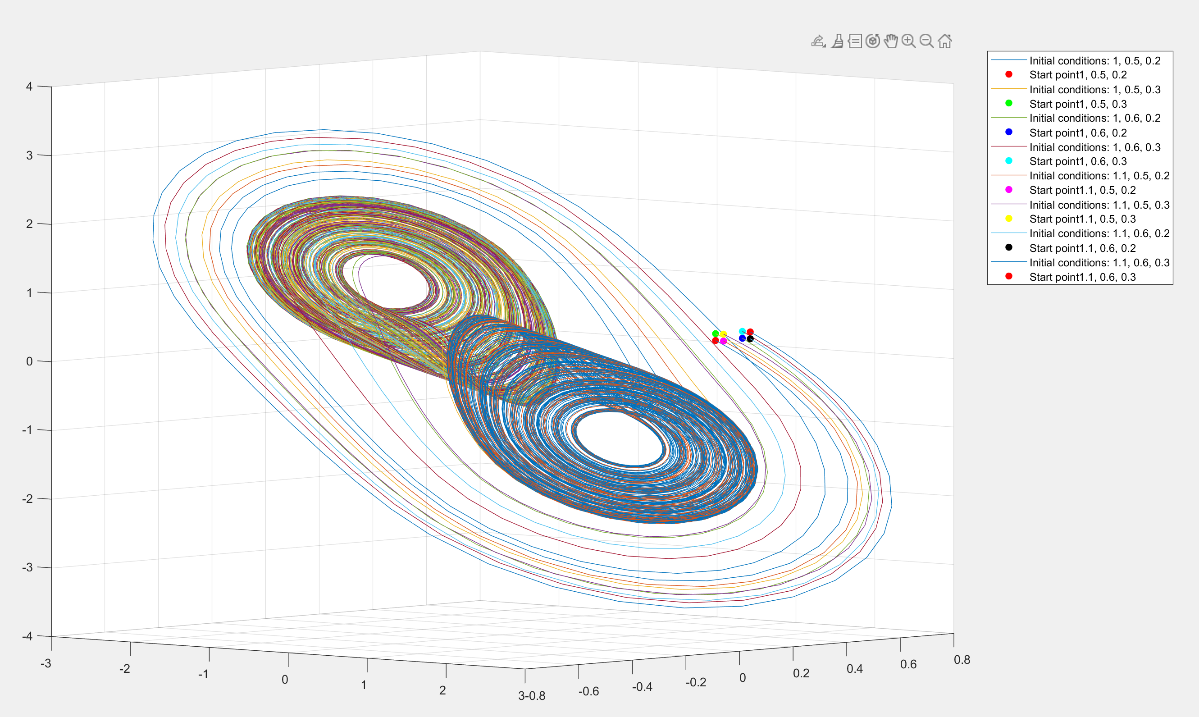

图表 5不同初始值的仿真

可以明显看到尽管初值接近，但是最终轨迹差异极大，所靠近的吸引子甚至都不一致。为了更好的展示不同轨迹的区别，图6通过动图的方式展示了不同的轨迹。



图表 6不同初始值对应的不同轨迹和位置

对于双吸引子的情况，尽管其外部包络较为近似，轨迹环绕吸引子的运动也表现出明显的混沌现象，如动图7所示：



图表 7轨迹的运动过程

**2.多吸引子的产生**

由于吸引子的个数主要由非线性电阻确定，因此需要添加分段的个数和方式即可在空间中形成更多吸引子。在本报告中，我尝试了非线性电阻的三角波和锯齿波划分方法。

首先将原微分方程组进行抽象，得到如下微分方程组：

$$\begin{aligned}\left\{\begin{aligned}\dot{x}=βy-x-αf\left(x\right) \\ \dot{y}=βx-γz \\ \dot{z}=ηy-z\end{aligned}\right.\#\left(3\right)\end{aligned}$$

其中，设定系统参数为： $α=4.2,beta=6.7,γ=4.0$,对于非线性f(x)，可以设置为：

$$\begin{aligned}f\left(x\right)=x+\sum_{n=1}^{2N-1}{{\left(-1\right)}^{n}\left[\left|x+\left(2n-1\right)\right|-\left|x-\left(2n-1\right)\right|\right]}\#\left(4\right)\end{aligned}$$

使用式4中的f(x)可以产生偶数个吸引子，当N=5， $η=11.6$ 时，可以产生10个吸引子，如图8所示：

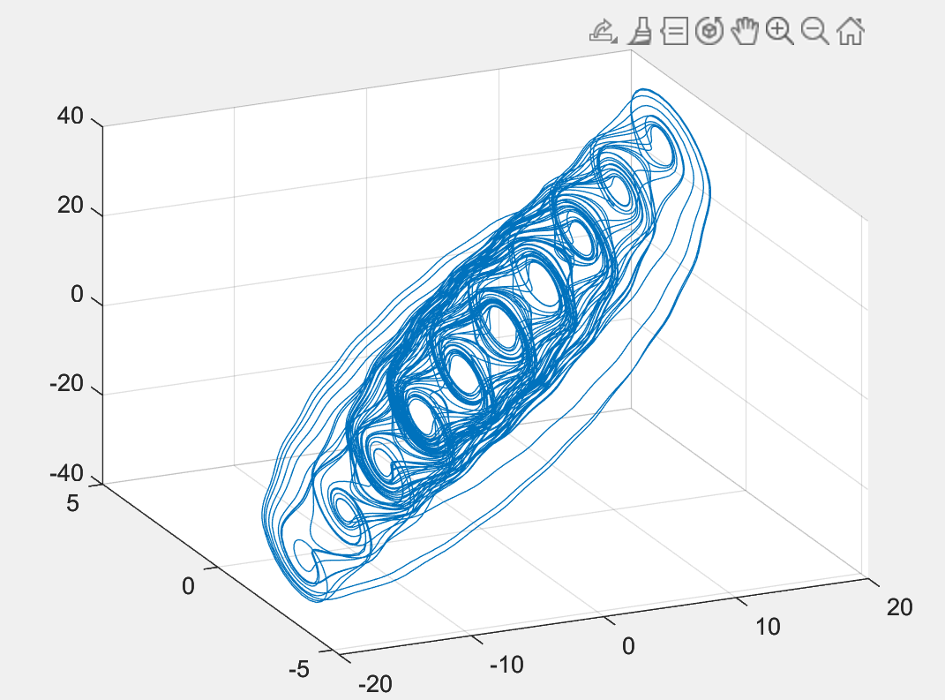

图表 8 使用三角波的10个吸引子的蔡氏电路

同理，换成锯齿波如式5所示：

$$\begin{aligned}f\left(x\right)=x-\sum_{n=0}^{N-1}{sgn\left(x+2n\right)}-\sum_{n=1}^{N-1}{sgn\left(x-2n\right)}\#\left(5\right)\end{aligned}$$

也可产生多个吸引子，如图9所示：

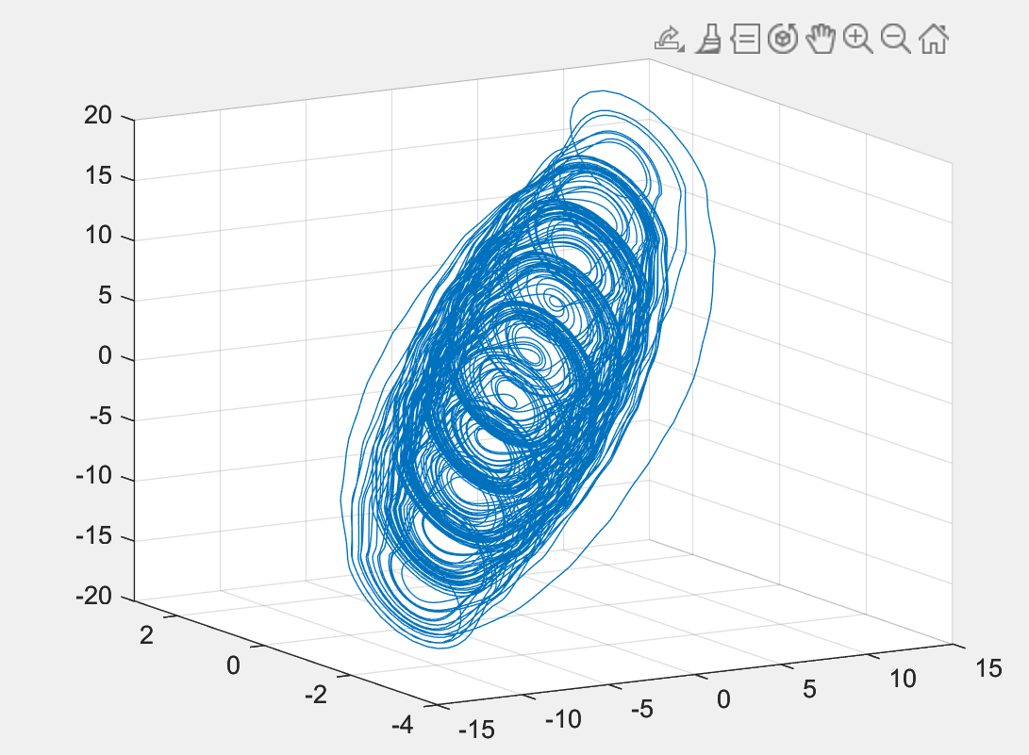

图表 9 使用锯齿波的10个吸引子蔡氏电路

绘制动画如下图所示：



参考文献：

1. Design and implementation of a novel multi-scroll chaotic system
2. 用时滞和阶跃序列组合生成网格多涡卷蔡氏混沌吸引子
3. 混沌系统的参数开关调制法研究

项目代码：https://github.com/wanghaochen1/Chua-s-Circuit-Simulink